Tự do hàng hải đang bị đe dọa sau bốn thế kỷ
Andrew Craig-Bennett
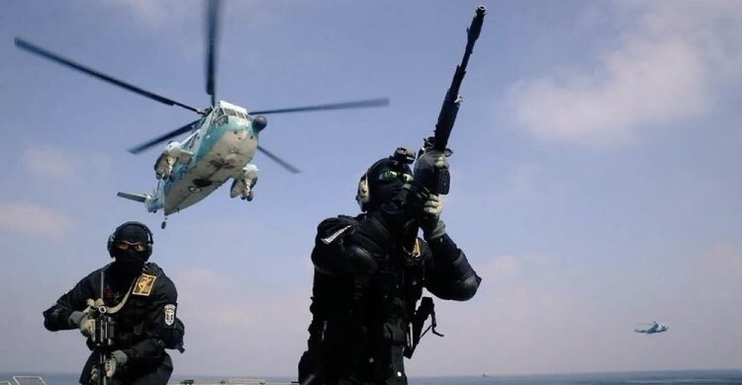Lực lượng quan sự của Iran
Nếu bạn đang đọc bài này, thì hoặc bạn đang làm việc trong lĩnh vực vận tải biển thương mại, hoặc bạn quan tâm đến nó. Điều đó có nghĩa là, theo định nghĩa, bạn cho rằng tự do hàng hải là một điều tốt.
Bạn hẳn đã nhận ra rằng đây là một bài viết nhằm bảo vệ UNCLOS, trong bối cảnh những hành động bất thường của United States of America trong vài tuần qua và phản ứng cũng bất thường không kém từ Iran.
Tại sao chúng ta lại cho rằng tất cả đều có quyền điều khiển tàu thương mại và tàu giải trí (nhưng không nhất thiết là tàu chiến, tàu buôn nô lệ hay tàu cướp biển) trên cái mà chúng ta gọi là “biển cả” (High Seas) từ cảng này sang cảng khác? Ngày nay điều đó có vẻ hiển nhiên, nhưng trước đây thì không – và quan trọng hơn, hiện nay nó đang bị đe dọa bởi những người có nhiều quyền lực hơn là sự sáng suốt.
Tôi muốn giới thiệu với bạn các nhân vật như Hugo Grotius, Cornelis van Bijnkershoek, và Ferdinand Galiami; đồng thời gửi lời cảm ơn tới Horatio Nelson, John Barrow, Richard Cobden và John Bright – cùng những người ủng hộ họ.
Đó là một danh sách tương đối ngắn những người đã hình thành nên khái niệm “tự do hàng hải” của châu Âu. Không phải là khái niệm của Đông Á, bởi dường như ý tưởng này đã tồn tại ở đó từ rất sớm cho đến đầu thế kỷ 19, khi hai hệ tư tưởng dần hội tụ.
Hugo Grotius (1583–1645) là luật gia người Hà Lan đã đề xuất ý tưởng về tự do biển cả trong cuốn Mare Liberum, xuất bản năm 1609. Ý tưởng rằng biển cả thuộc về tất cả mọi người nhưng không thuộc về riêng ai, và bất kỳ ai cũng có quyền ra khơi và đi lại trên biển, bắt nguồn từ cuốn sách này.
Cornelis van Bijnkershoek đã điều chỉnh quan điểm của Grotius bằng cách cho rằng một quốc gia có bờ biển có một số quyền nhất định đối với vùng biển mà họ có thể kiểm soát hiệu quả. Và chính Ferdinand Galiami đã tính toán rằng nếu vua Pháp đặt khẩu đại bác tốt nhất của mình trên mũi Cap Gris Nez và bắn về phía Anh, viên đạn sẽ bay được ba dặm. Từ đó hình thành giới hạn 3 hải lý của lãnh hải.
Những quốc gia như Hà Lan – muốn phát triển thương mại quốc tế nhưng không đủ sức kiểm soát biển bằng hải quân – ủng hộ ý tưởng mare liberum (biển tự do). Trong khi đó, các quốc gia như Tây Ban Nha, Pháp và Anh – tin rằng họ có thể kiểm soát biển – lại không ủng hộ ý tưởng này.
Horatio Nelson xuất hiện trong câu chuyện này bởi chuỗi chiến thắng hải quân vang dội, đỉnh điểm là vào tháng 10 năm 1805, đã chứng minh rằng Hải quân Hoàng gia Anh có thể làm chủ đại dương, và không ai khác có thể làm được. Điều đó dẫn đến việc vào năm 1815, John Barrow phải quản lý một hải quân không còn kẻ thù để chiến đấu và cần tìm nhiệm vụ mới.
Giải pháp là lập bản đồ các đại dương trên thế giới, đồng thời thực thi việc xóa bỏ nạn cướp biển và buôn bán nô lệ – tất cả những việc mà “Barrow’s Boys” trong Hải quân Hoàng gia đã thực hiện. Từ năm 1849, họ bổ sung thêm nhiệm vụ thứ tư, khi nước Anh – dưới ảnh hưởng của Richard Cobden và John Bright, cùng sự hỗ trợ của David Ricardo – chấp nhận tự do thương mại, bãi bỏ Đạo luật Hàng hải và kỳ vọng các quốc gia khác làm theo.
Đến năm 1939, Hải quân Hoàng gia Anh vẫn là lực lượng mạnh nhất thế giới và vẫn thực hiện bốn nhiệm vụ này. Nhưng đến năm 1945, Anh đã cạn kiệt tài chính. Trong 20 năm tiếp theo, Anh dần từ bỏ vai trò “cảnh sát biển cả” (thậm chí đến đầu những năm 1960, tàu chiến Anh vẫn còn tuần tra chống buôn nô lệ và chống cướp biển), và Mỹ đã đảm nhận vai trò đó, có lẽ vì cho rằng quốc gia có hải quân mạnh nhất nên làm như vậy.
Có lẽ do đội tàu thương mại mang cờ Mỹ đã suy giảm nghiêm trọng sau Thế chiến II, Hải quân Mỹ dường như không gắn bó với vận tải thương mại như Hải quân Hoàng gia Anh trước đây.
Và đó, nếu bổ sung thêm tàu kim loại, động cơ đốt trong và ngoài, đăng ký tàu mở, tránh thuế, cùng việc sử dụng máy tính và container, chính là câu chuyện của ngành vận tải biển thương mại như chúng ta biết ngày nay. Nhờ vậy, không giống tổ tiên, chúng ta không còn phải lo lắng về hầu hết các rủi ro từng được liệt kê trong mẫu hợp đồng Lloyd’s SG cổ:
“Liên quan đến những chuyến đi và các rủi ro mà chúng tôi – những người bảo hiểm – đồng ý gánh chịu trong hành trình này, bao gồm: rủi ro của biển, tàu chiến, hỏa hoạn, kẻ thù, cướp biển, kẻ cướp, trộm cắp, vứt hàng xuống biển, thư ủy quyền chiến tranh, bắt giữ trên biển, lệnh bắt giữ, hạn chế và giam giữ của mọi vua chúa, hoàng tử và dân chúng, bất kể quốc tịch hay địa vị, hành vi gian lận của thuyền trưởng và thủy thủ, cùng mọi rủi ro, tổn thất và tai họa khác có thể gây thiệt hại cho hàng hóa và con tàu…”
Và giờ đây, chỉ vài năm sau khi chúng ta (trừ Mỹ) đã hệ thống hóa toàn bộ vấn đề này thành UNCLOS và cam kết tuân thủ nó, chúng ta lại đang đứng trước nguy cơ bị đánh mất tất cả.
-------------------------------------------

